Novoferm übernimmt schwedische Robust AB und
stärkt Position im skandinavischen und britischen Markt

Rees, 20. Mai 2019. Novoferm baut seine Position als einer der führenden europäischen Systemanbieter von Tür- und Torlösungen sowie Verladesystemen konsequent aus: Mit der schwedischen Robust AB übernimmt die Novoferm Gruppe einen in Skandinavien und Großbritannien führenden Stahltürenproduzenten und stärkt die eigene Position auf beiden Märkten nachhaltig. Die Übernahme von 100 Prozent der Unternehmensanteile der Robust AB wurde Mitte Mai besiegelt.

Die Robust AB mit Sitz im Nykroppa unterhält Produktionsstätten in Nykroppa, Schweden und Longton, Stoke-on-Trent, Großbritannien. Das Unternehmen beschäftigt 175 Mitarbeiter und ist spezialisiert auf die Herstellung von Brandschutz-, Multifunktions- und Sicherheitstüren für den industriellen und gewerblichen Sektor. Das erfahrene Management-Team unter der Leitung des Managing Directors David Lycett wird auch weiterhin das Unternehmen führen und die erfolgreiche Weiterentwicklung sicherstellen.

Die Akquisition ist ein wichtiger Schritt für den kontinuierlichen Ausbau der europaweiten Aktivitäten der Novoferm Gruppe. Die Unternehmensgruppe Robust AB ist in den vergangenen Jahren deutlich gewachsen, hat das Geschäft für Stahltüren stetig ausgebaut und sich damit auf dem britischen und skandinavischen Markt als ein führender Hersteller positioniert. Rainer Schackmann, CEO der Novoferm Gruppe, freut sich über die Akquisition und sieht in Robust und Novoferm eine optimale Ergänzung: „Beide Unternehmen ergänzen sich strategisch in einer idealen Weise. Die Kombination der Stärken wird zukünftiges Wachstum weiter fördern und unsere Präsenz in Nordeuropa signifikant erhöhen.“ Durch die Übernahme und dem damit erweiterten Leistungsangebot stärkt Novoferm erkennbar seine internationale Stellung und folgt konsequent seiner zukunftsorientierten Wachstumsstrategie. Mit dem Kauf der Robust AB beschäftigt die Novoferm Gruppe in Europa nun über 3.000 Mitarbeiter.

Über Novoferm
Novoferm ist seit dem Jahr 2003 Teil der japanischen Sanwa Group (im Besitz der Sanwa Holdings Corporation), dem Weltmarktführer auf dem Gebiet von Tür- und Torsystemen. Mit über 3.000 Mitarbeitern in Europa ist Novoferm einer der führenden europäischen Systemanbieter von Tür- und Torlösungen sowie Verladesystemen für den privaten, gewerblichen und industriellen Einsatz. 1955 am Niederrhein gegründet, produziert das Unternehmen heute an verschiedenen Standorten in Europa und Asien und vertreibt Produkte über zahlreiche Landesgesellschaften und Vertriebspartner in viele Länder der Welt. www.novoferm.de

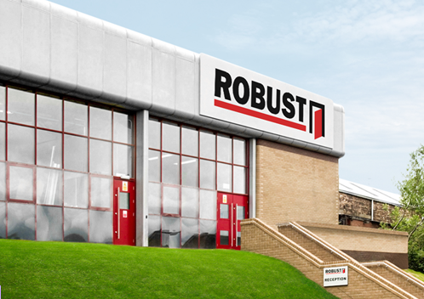
Strategische Übernahme: Der schwedische Stahltürenproduzent
Robust AB gehört ab sofort zur Novoferm Gruppe.

Pressekontakt

Novoferm Vertriebs GmbH
Heike Verbeek
Schüttensteiner Straße 26
46419 Isselburg (Werth)
Tel. (0 28 50) 9 10 -4 35
heike.verbeek@novoferm.de
www.novoferm.de

> Abdruck frei – Beleg erbeten – Foto: Novoferm <

